Chers amis adhérents,

Voilà de nombreux mois que nous n'avons pas pris le temps de vous donner des nouvelles de l'Oasis...
La crise du COVID que nous vivons tous a mis à mal un certain nombre de choses et ne nous a pas permis de réunir notre Assemblée générale annuelle qui aurait du avoir lieu au mois de novembre dernier. Les dispositions légales nous ont permis de la reporter à l'année prochaine.
De la même manière, nous ne pouvons plus organiser notre repas associatif du samedi midi. Le risque de propagation du virus étant bien trop important.

Néanmoins, il nous est possible de vous donner quelques nouvelles.
En juillet 2020, Giska et sa famille ont quitté le presbytère pour un appartement à La Source.
En ce début d'année 2021, Hadidja a enfin obtenu son titre de séjour. Elle va pouvoir chercher du travail et est très impatiente de quitter l'Oasis pour un logement à elle.
Les autres résidents se portent tous bien, souffrent comme nous tous de ne pouvoir avoir accès à certaines des activités auxquelles ils prenaient part avant la pandémie, mais aussi de la lenteur du traitement de leurs demandes administratives par l'Etat.

La situation sanitaire nous a imposé de réduire grandement notre présence au presbytère et les moments de convivialité qui jalonnaient l'année avec les adhérents (en particulier le temps de retrouvailles au mois de juin) et nous en sommes désolés.
L'association repose actuellement sur un nombre très réduit de personnes qui s'essoufflent.

Or nous avons plus que jamais besoin de vous.
- Nous sommes sollicités par une nouvelle famille qui sera mise à la rue dans le courant de la semaine prochaine. Nous avons de la place pour les accueillir (parents et 3 enfants : 2 ans pour l'aîné et des jumeaux de 6 mois). Mais nous ne sommes pas en mesure aujourd'hui d'assurer leur accompagnement humain sans votre soutien. Si parmi vous des gens seraient prêts à s'investir de manière plus concrète dans l'association en devenant "référents", merci de vous faire connaître rapidement. Vous trouverez en pièce jointe la "Charte de l'adhérent" de l'association.
- Votre soutien financier est aussi nécessaire pour faire face au budget de fonctionnement du presbytère et à l'accueil d'enfants en bas âge et/ou nourrissons. L'achat de matériel de puériculture, mais aussi de consommables (couches, lait, biberons, etc...) implique un effort financier important de l'association. N'hésitez pas à communiquer autour de vous le site internet de l'Oasis (www.oasisduval.org) afin que les gens puissent se rendre sur la page de dons (via le site Helloasso). Nous allons en parallèle relancer la campagne d'adhésions pour l'année 2021 (10€).
Nous remercions chacun(e) de vous pour son engagement (particulièrement les adhérents qui s'inscrivent pour la récupération des dons alimentaires chaque samedi à l'Hyper U de Baule).
Soyez assurés de notre entier dévouement et investissement pour que notre beau projet commun puisse continuer à vivre et à profiter aux gens dans le besoin.

L'ensemble des membres du Conseil d'administration se tient à votre disposition.
En leur nom, je vous remercie de votre soutien.

Pour le Conseil d'administration.
Olivier
----
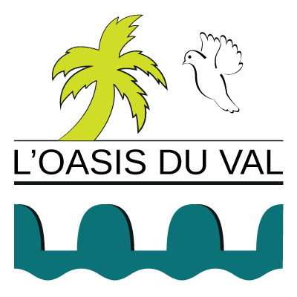
Siège social
21 rue des Querres
45190 Beaugency
Siret 828 349 597 00017
www.oasisduval.org

